 | 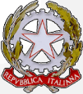 | 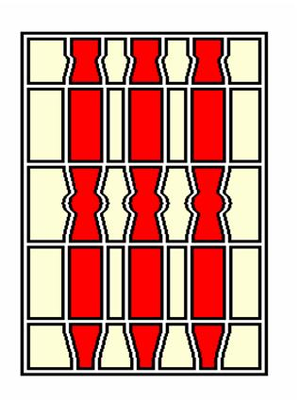
UNIONE EUROPEA  FONDO FEASR | REPUBBLICA  ITALIANA | REGIONE DELL’UMBRIA
Fondo Europeo Agricolo per lo Sviluppo Rurale: L’Europa investe nelle zone rurali
The European Agricultural Fund for Rural Development: Europe investing in rural areas

PROGRAMMA DI SVILUPPO RURALE
PER l’UMBRIA 2007-2013

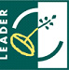 | PIANO DI SVILUPPO LOCALE GAL TERNANO  2007-2013 | 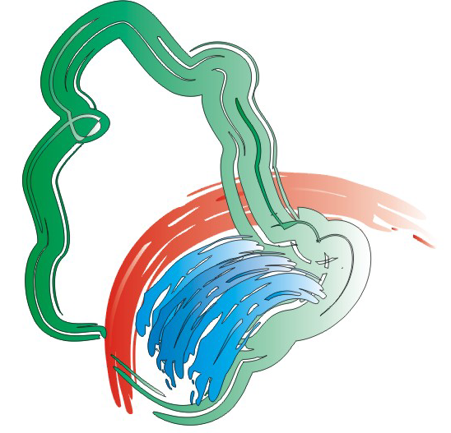
ASSE IV  APPROCCIO LEADER |  | ASSOCIAZIONE GAL TERNANO

